Отчёт по лабораторной работе №5

Архитектура компьютера НММбд-03-24

Туева Анастасия Юрьевна

Содержание

# 1 Цель работы

Научться работать в Midnight Commander и освоить инструкции языка ассемблера mov и int.

# 2 Задание

1. Изучить основы работы с Midnight Commander и освоить язык ассемблера.
2. Выполнение лабораторной работы.
3. Выполнение самостоятельной работы.

# 3 Выполнение лабораторной работы

Описываются проведённые действия, в качестве иллюстрации даётся ссылка на иллюстрацию (рис. **¿fig:001?**).

1. Откроем Midnight Commander при помощи команды “mc”. 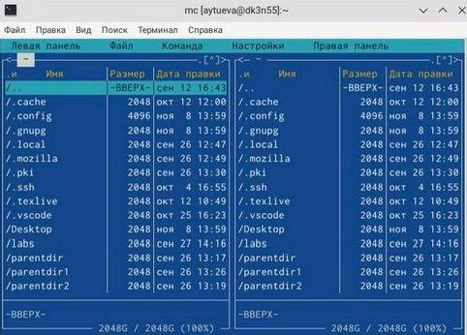
2. Создадим папку “lab05” с помощью функциональной клавиши “F7” перейдём в созданный каталог. 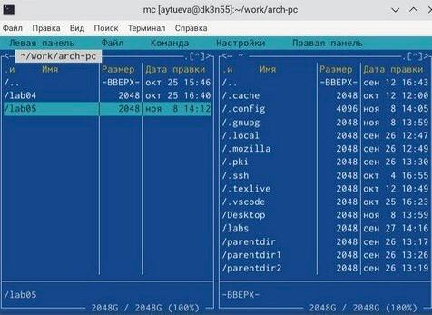
3. Пользуясь строкой ввода и командой “touch”, создадим файл “lab5-1.asm”. 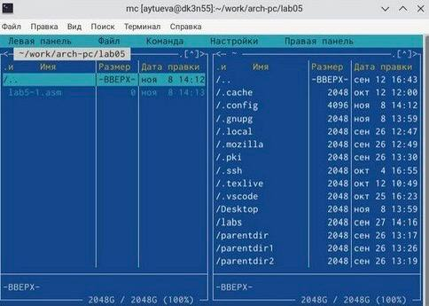
4. С помощью клавиши “F4” откроем файл “lab5-1.asm” для редактирования во встроенном редакторе и введём текст программы из данного нам листинга. 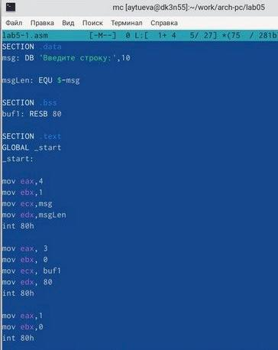
5. Оттранслируем текст программы “lab5-1.asm” в объектный файл, выполним компоновку объектного файла и запустим получившийся исполняемый файл. 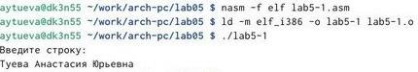
6. Скачаем файл “in_out.asm” со страницы курса в ТУИС и копируем его в каталог с файлом “lab5-1.asm”. 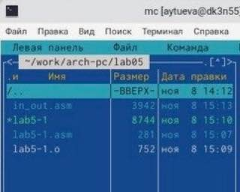
7. Создание копии файла “lab5-1.asm” с именем “lab5-2.asm” с помощью функциональной клавиши “F6”. 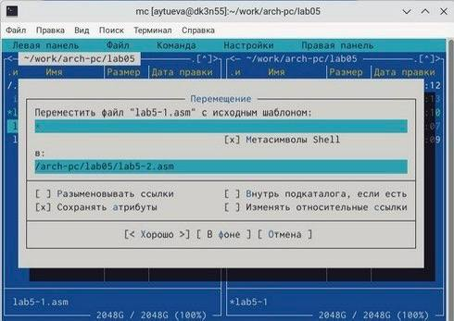
8. Исправляем текст программы в файле “lab5-2.asm” с использование подпрограмм из внешнего файла “in_out.asm”. 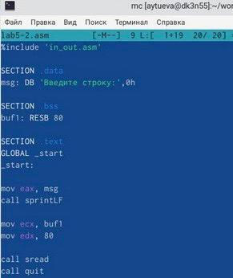
9. Создаём исполняемый файл и проверяем его работу. 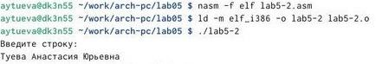
10. Изменим подпрограмму “sprintLF” на “sprint”. 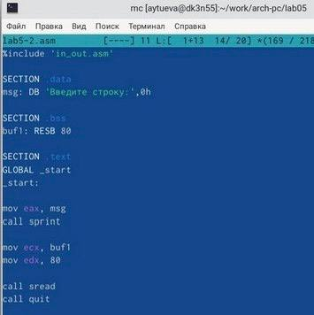
11. Создадим исполняемый файл и проверим его работу. При изменении подпрограммы ввод с клавиатуры будет осуществляться не со следующей строки, а на той же. 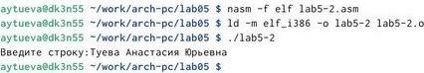

# 4 Выполнение самостоятельной работы

1. Создание копии файла “lab5-2.asm” с именем “lab5-3.asm”. Редактируем программу, чтобы файл выводил введённую строку на экран. 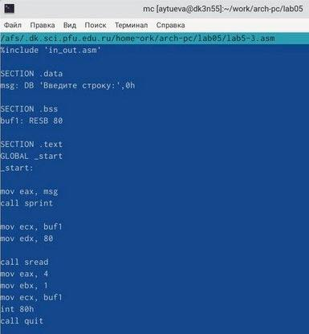
2. Создаём исполняемый файл и проверяем его работу. 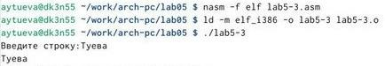
3. Создаём копию файла “lab5-1.asm” с именем “lab5-4.asm” и редактируем программу. 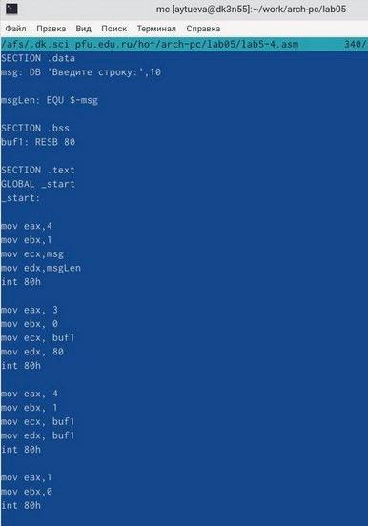
4. Создаём исполняемый файл и проверяем его работу. 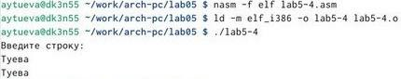

# 5 Выводы

Благодаря данной лабораторной работе я научилась работать в Midnight Commander и освоила инструкции языка ассемблера mov и int.